申请园林绿化企业诚信评价部分材料样本目录

- 企业简介
- 企业信用管理制度
- 工商营业执照
- 组织机构代码证
- 税务登记证
- 其他认证证书
- 工程合同台账、档案管理
- 履约保函
- 评价年度守合同重信用证书
- 财务管理制度
- 会计师事务所审计报告
- 纳税证明
- 评价年度内工程竣工验收报告
- 工程获奖证书

一、公司简介
（内容略）
二、企业信用管理制度内容：
1、信用管理机构
（内容略）
2、人员岗位责任制度
（内容略）
3、合同管理制度
（内容略）
4、客户资信调查制度
（内容略）
5、应收账款与商帐追收制度
（内容略）
6、质量管理制度
（内容略）
7、售后服务制度
（内容略）
8、劳动用工制度
（内容略）
9、法定代表人授权委托制度
（内容略）

三、工商营业执照（样本）
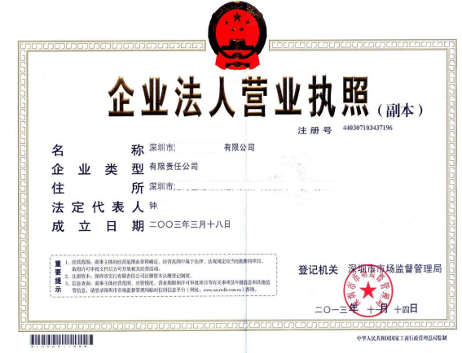
四、组织机构代码证（样本）
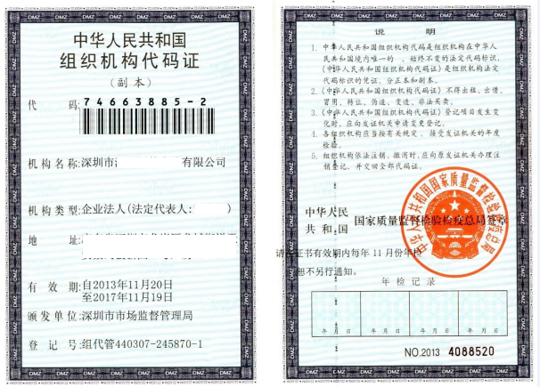
五、税务登记证（样本）
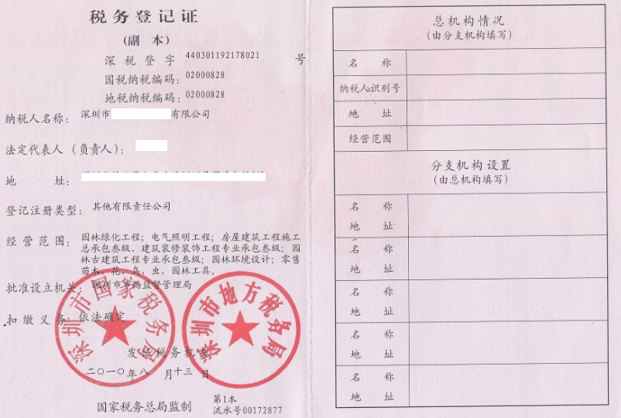

六、其他认证证书（样本）
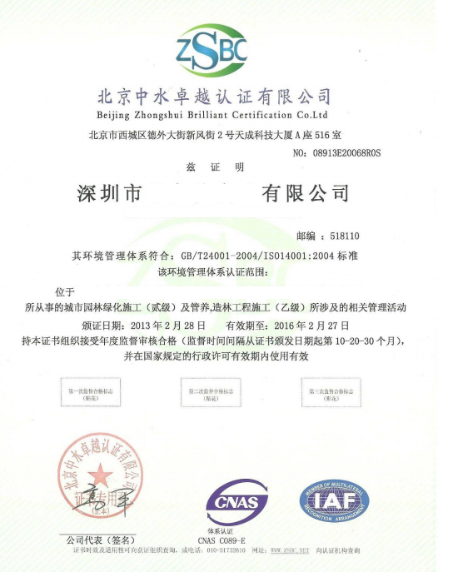

七、评价年度工程合同台账、档案管理
评价年度内完整的工程合同清单（需含以下内容）
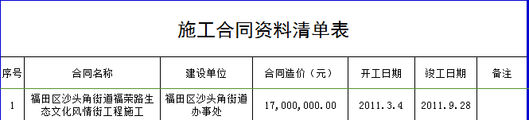

评价年度内劳动合同清单（需含以下内容）
劳动合同登记情况表
序号 | 姓名 | 部门 | 订立合同时间 | 终止合同时间 | 是否购买社保

八、银行履约保函（样本）

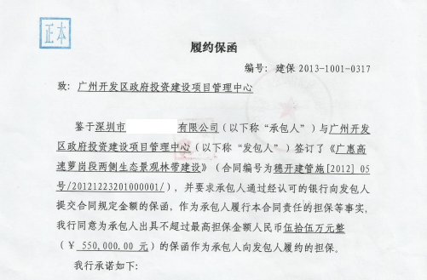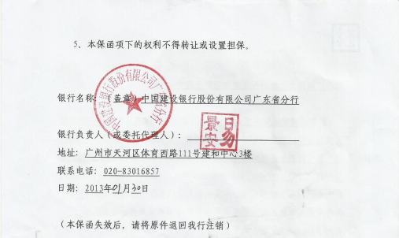

九、评价年度守合同重信用证书（样本）
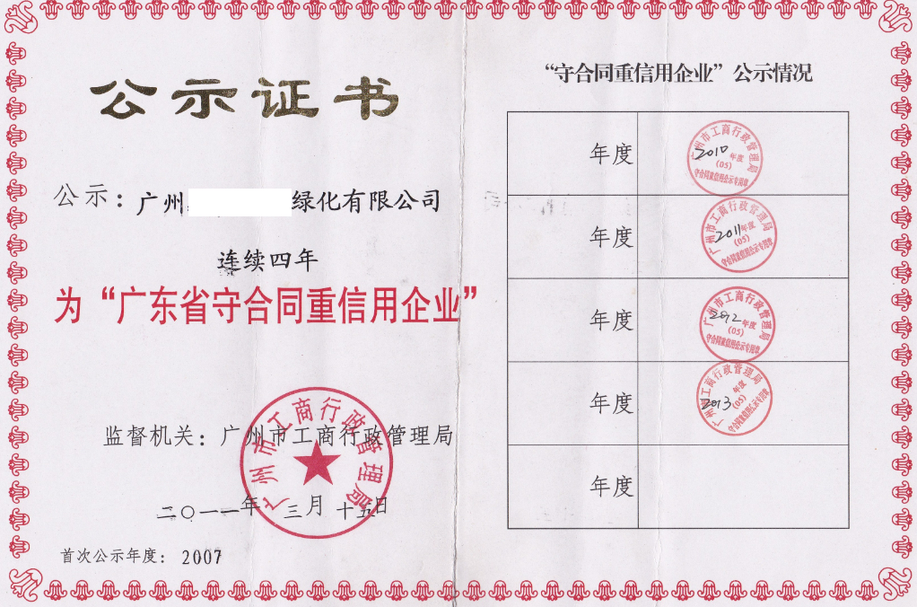

十、财务管理制度内容：
一、财务、税务管理制度
（内容略）
十一、会计师事务所出具的审计报告（样本）
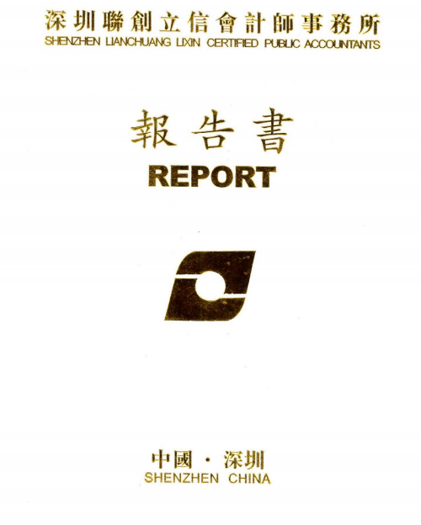

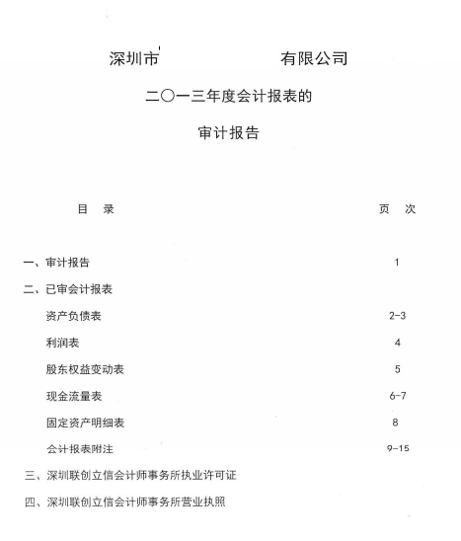

十二、纳税证明（附样本）
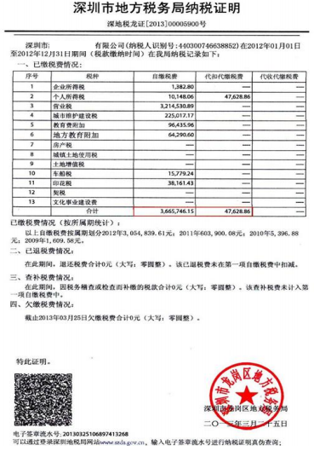

十三、评价年度内竣工验收报告（样本）
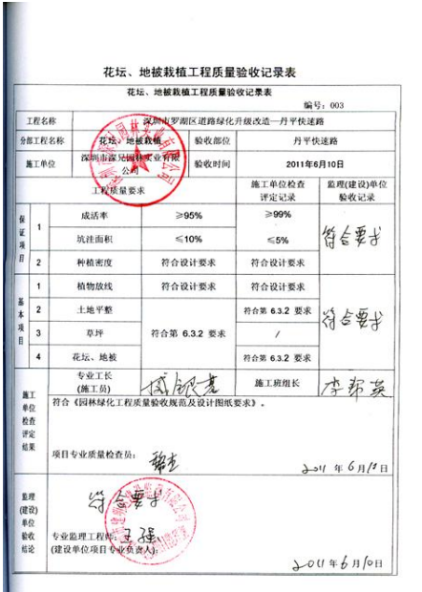

十四、企业获奖证书
1、优秀园林企业荣誉证书（样本）
